Instrukcja głosowania elektronicznego na Zjazdach Sprawozdawczych
Okręgowych Izb Inżynierów Budownictwa

Informacje ogólne - logowanie
Każdy delegat posiadający czynne prawo wyborcze w dniach Zjazdu ma możliwość udziału w głosowaniu za pośrednictwem systemu informatycznego.
W celu udziału w głosowaniu należy wejść na stronę Polskiej Izby Inżynierów Budownictwa https://piib.org.pl/ i w prawej części strony w sekcji Portal PIIB należy kliknąć napis „Portal” lub „Czytaj więcej”, a następnie wprowadzić swój numer członkowski
oraz hasło i kliknąć przycisk „Zaloguj”.
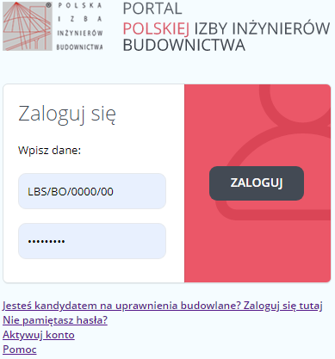
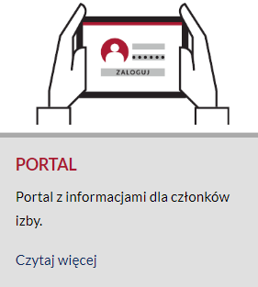

Jeśli hasło do logowania w portalu zostało utracone, należy skorzystać z linku „Nie pamiętasz hasła ?”.
W przypadku gdy konto nie zastało jeszcze aktywowane, należy skorzystać z hasła inicjalizacyjnego* przekazanego w mailu z zaproszeniem na Zjazd lub skontaktować się z biurem okręgowej izby inżynierów budownictwa. Szczegółowy opis procedury znajduje się w linku „Pomoc”.

* - hasło inicjalizacyjne przesyłane jest corocznie w kopercie razem z drukami opłat.

Procedura głosowania
Po zalogowaniu się do portalu członkowskiego delegatom na zjazd okręgowy pojawią się dwie dodatkowe ikony „Materiały dla delegatów” oraz „Zjazd Okręgowy 2021”.
W zakładce „Materiały dla delegatów” znajdują się projekty materiałów przygotowanych przez okręgową radę.
W zakładce „Zjazd Okręgowy” delegat ma możliwość oddania głosu na projekty uchwał i może to zrobić w czasie trwania Zjazdu.
W czasie Zjazdu delegat automatycznie zostanie przekierowany do zakładki „Zjazd Okręgowy 2021”.
Po przejściu do zakładki „Zjazd Okręgowy 2021” delegatowi zostanie wyświetlona lista głosowań zgodnie z zaproponowanym porządkiem obrad.
Punkty obrad wymagające przegłosowania zawierają projekty uchwał oraz niekiedy załączniki do uchwał (np. sprawozdania organów). Aby zapoznać się z projektem głosowanej uchwały należy kliknąć klawisz „Otwórz” (dokument otworzy się w osobnym oknie).
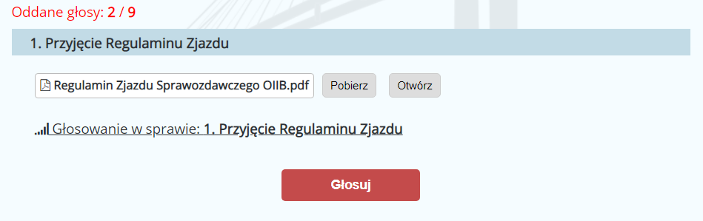
Aby oddać głos, należy kliknąć klawisz „Głosuj” (jeśli wcześniej został otwarty plik z treścią uchwały, to przed głosowaniem należy go zamknąć lub wrócić do poprzedniego okna). Po kliknięciu w klawisz delegat ma możliwość wybrania jednej z trzech możliwości: ZA, PRZECIW lub WSTRZYMUJĘ SIĘ .
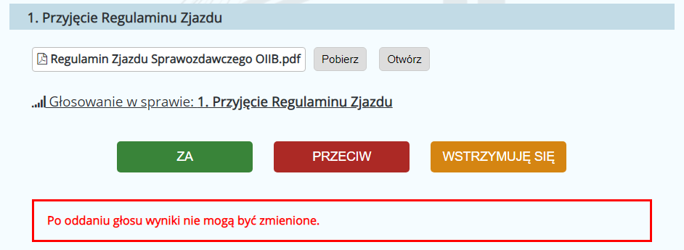
Głos oddajemy klikając wybrany klawisz.
Raz oddanego głosu nie można cofnąć ani zmienić.
Po naciśnięciu któregoś z klawiszy do głosowania pojawi się napis „Twój głos został poprawnie oddany” oraz informacja o dokonanym wyborze.

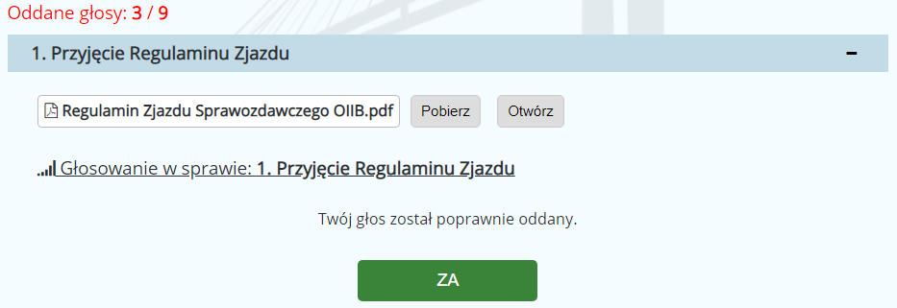
Czynność głosowania należy powtórzyć przy każdym punkcie obrad, w którym głosowanie nad projektami uchwał zostało przewidziane.
Liczba oddanych głosów, z możliwych do oddania tj. przewidzianych w programie zjazdu głosowań, jest prezentowana nad porządkiem obrad.
Nieoddanie głosu przy niektórych uchwałach uważa się za niewzięcie udziału w głosowaniu nad tymi uchwałami. Głos uznaje się za nieoddany. Nie ma to wpływu na ważność głosowania nad innymi uchwałami.
Delegat nie musi głosować nad wszystkimi uchwałami w jednej sesji. Możliwe jest zagłosowanie na część uchwał po ponownym zalogowaniu się do systemu głosowania i zagłosowanie nad uchwałami, nad którymi jeszcze nie oddało się głosu.

